|  |
| --- |
| 4.2. Защита на личните данни и поверителност  ПРАКТИЧЕСКА ЗАДАЧА 5/ БЕЗОПАСТНОСТ – БАЗОВО НИВО |
|  |
| Съдържание  1 ПРАКТИЧЕСКА ЗАДАЧА 5 1 |

# ПРАКТИЧЕСКА ЗАДАЧА 5

РИСКОВО ПОВЕДЕНИЕ С ЛИЧНИ ДАННИ

Фишинг имейл

Разгледайте имейла от изображението.

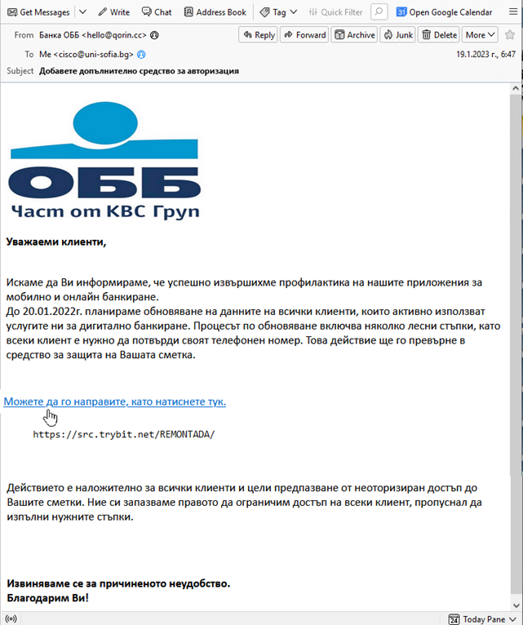

Открийте елементите, които показват, че това всъщност

е фишинг имейл и се обосновете.

1.

2.

3.

4.